

Název školy: Základní škola a Mateřská škola Kladno, Norská 2633
Autor: Mgr. Petra Vondrovská

Název materiálu: VY_52_INOVACE_ Pr.9.Vo.50_Krystal_a_krystalove_soustavy

Datum: 9.9. 2013

Ročník: devátý
Vzdělávací oblast: Člověk a příroda
Vzdělávací obor: Přírodopis
Název: Krystal a krystalové soustavy.
Číslo operačního programu: CZ.1.07/1.4.00/21.3489

Název projektu: UČÍME SE S RADOSTÍ

Anotace:

Tento výukový materiál je vhodný na zakončení tématického bloku. Žáci mají možnost procvičit získané znalosti. Vyplněný pracovní list může sloužit jako zápis.

Klíčová slova : nerost, krystalizace, krystal, nerost krystalovaný, nerost krystalický,
nerost beztvarý (amorfní), prvky souměrnosti, krystalové soustavy

Krystal, krystalové soustavy

- Doplň text:

Nerosty většinou vznikají z nebo roztavených látek -

v litosféře. Tento děj se nazývá . Tělesa, která jsou takto vytvořena, se

nazývají . Podle podmínek, za kterých vznikaly, jsou krystaly různě

velké a odlišně vyvinuté.

- Vytvoř dvojice:

Podle velikosti a tvaru krystalů, můžeme nerosty rozdělit na:

Krystaly jsou drobné, nedokonale vyvinuté. Jednotlivé plochy, hrany a vrcholy krystalů nelze zrakem bezpečně určit. Tvoří krystalické agregáty.
KRYSTALOVANÉ

KRYSTALICKÉ
Nepravidelné uspořádání stavebních částic, nevytvářejí ani drobné krystaly.

BEZTVARÉ
(AMORFNÍ)

Na povrchu jsou okem patrné krystalové tvary – plochy, hrana a vrcholy.

- Urči, zda je nerost krystalický, krystalovaný nebo amorfní.
žlutý opál
grafit - tuha
křemen

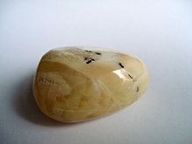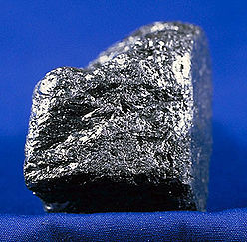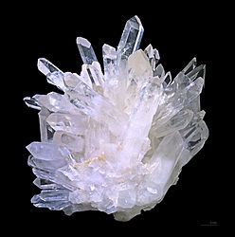

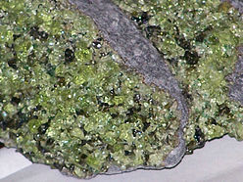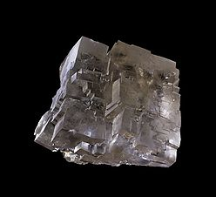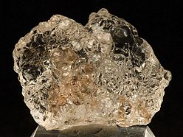
hyalit – skelný opál
sůl kamenná
olivín
- Na krystalu se projevuje určitá souměrnost. Zapiš prvky souměrnosti a vytvoř dvojice.

STŘED SOUMĚRNOSTI

OSA SOUMĚRNOSTI

ROVINA SOUMĚRNOSTI

Myšlená plocha, kterou můžeme proložit tak, aby vznikly 2 zrcadlově shodné poloviny.

Myšlená přímka, která prochází středem krystalu. Krystal podle ní můžeme otáčet o 360 ◦.

Bod (zpravidla střed krystalu), od něhož stejnocenné body opačných stran krystalu jsou stejně vzdáleny.

- Nakresli krystal a vyznač v něm prvky souměrnosti.

- Podle počtu prvků souměrnosti a jejich kombinací řadíme krystalové tvary
do ……………………………………………………………………………….

- Pojmenuj jednotlivé krystalové soustavy, vyhledej a zapiš alespoň 2 nerosty, které v dané soustavě krystalizují.

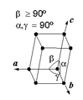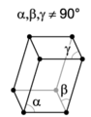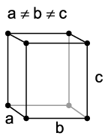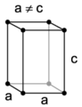

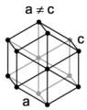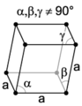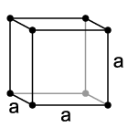

Krystal, krystalové soustavy - kontrola

- Doplň text :
magmatu
roztoků
Nerosty většinou vznikají z nebo roztavených látek -
krystalizace
v litosféře. Tento děj se nazývá . Tělesa, která jsou takto vytvořena, se
krystaly
nazývají . Podle podmínek, za kterých vznikaly, jsou krystaly různě

velké a odlišně vyvinuté.

- Vytvoř dvojice:

Podle velikosti a tvaru krystalů, můžeme nerosty rozdělit na:

Krystaly jsou drobné, nedokonale vyvinuté. Jednotlivé plochy, hrany a vrcholy krystalů nelze zrakem bezpečně určit. Tvoří krystalické agregáty.
KRYSTALOVANÉ

KRYSTALICKÉ
Nepravidelné uspořádání stavebních částic, nevytvářejí ani drobné krystaly.

BEZTVARÉ
( AMORFNÍ )

Na povrchu jsou okem patrné krystalové tvary – plochy, hrana a vrcholy.

- Urči, zda je nerost krystalický, krystalovaný nebo amorfní.
žlutý opál
grafit - tuha
křemen

hyalit – skelný opál
sůl kamenná
olivín
- Na krystalu se projevuje určitá souměrnost. Zapiš prvky souměrnosti a vytvoř dvojice.

STŘED SOUMĚRNOSTI

OSA SOUMĚRNOSTI

ROVINA SOUMĚRNOSTI

Myšlená plocha, kterou můžeme proložit tak, aby vznikly 2 zrcadlově shodné poloviny.

Myšlená přímka, která prochází středem krystalu. Krystal podle ní můžeme otáčet o 360 ◦.

Bod (zpravidla střed krystalu), od něhož stejnocenné body opačných stran krystalu jsou stejně vzdáleny.

- Nakresli krystal a vyznač v něm prvky souměrnosti.

Kontrola viz. učebnice : Ekologický přírodopis pro 9. ročník ZŠ str. 101

- Podle počtu prvků souměrnosti a jejich kombinací řadíme krystalové tvary
do sedmi krystalových soustav.

- Pojmenuj jednotlivé krystalové soustavy, vyhledej a zapiš alespoň 2 nerosty, které v dané soustavě krystalizují.

kosočtverečná
trojklonná
čtverečná
jednoklonná

chalkopyrit, rutil
olivín, síra, topaz
živec, skalice modrá
mastek, sádrovec, biotit

Zlato, sůl, fluorit, pyrit
kalcit, křemen, korund
grafit, kalcit, apatit
krychlová
klencová
šesterečná
Text pracovního listu v úkolech 2 a 4 byl využit ze zdroje:

Vladimír Černík, Zdeněk Martinec, Jan Vítek, Přírodopis 4, mineralogie a geologie se základy ekologie pro žáky ZŠ a nižší ročníky víceletých gymnázií, SPN – pedagogické nakladatelství Praha 1998.

Další text v pracovním listu je vlastní text autora pracovního listu.

Obrázky použité v pracovním listu jsou využity ze zdroje :

http://cs.wikipedia.org/wiki/Soubor:Quartz_oisan.jpg

http://cs.wikipedia.org/wiki/Soubor:Opal-236602.jpg

http://cs.wikipedia.org/wiki/Soubor:Selpologne.jpg

http://cs.wikipedia.org/wiki/Soubor:Konglomerat1.jpg

http://cs.wikipedia.org/wiki/Soubor:ZlutyOpal.JPG

http://cs.wikipedia.org/wiki/Soubor:GraphiteUSGOV.jpg

http://cs.wikipedia.org/wiki/Soubor:Peridot_in_basalt.jpg

http://cs.wikipedia.org/wiki/Soubor:Monoclinic.png

http://cs.wikipedia.org/wiki/Soubor:Triclinic.png

http://cs.wikipedia.org/wiki/Soubor:Orthorhombic.png

http://cs.wikipedia.org/wiki/Soubor:Tetragonal.png

http://cs.wikipedia.org/wiki/Soubor:Hexagonal.png

http://cs.wikipedia.org/wiki/Soubor:Rhombohedral.png

http://cs.wikipedia.org/wiki/Soubor:Cubic_crystal_shape.png

